Du Lịch Hạ Long – Ngủ Đêm Trên Tàu
2 Ngày 1 Đêm
- Lịch khởi hành: Hàng ngày
- Thời gian: 2 Ngày 1 Đêm
- Phương tiện: Ô tô + Du thuyền
- Điểm thăm quan: Hạ Long, Cát Bà
- Giá từ: 1,000,000 VNĐ

Với hành trình 2 ngày 1 đêm, chúng tôi sẽ đưa Quý khách đến với danh thắng Vịnh Hạ Long - Một di sản thiên nhiên thế giới được UNESCO nhiều lần công nhận và thăm hang Trung Trang hoặc Hoa Cương ở Cát Bà. Đặc biệt du khách sẽ được thưởng ngoạn và ngủ đêm trên Vịnh với du thuyền tiêu chuẩn. Du thuyền được đóng bằng gỗ với thiết kế kiến trúc Việt Nam với cabin, ban công rộng rãi, phòng tắm riêng, sàn gỗ lớn, phòng ăn sang trọng...

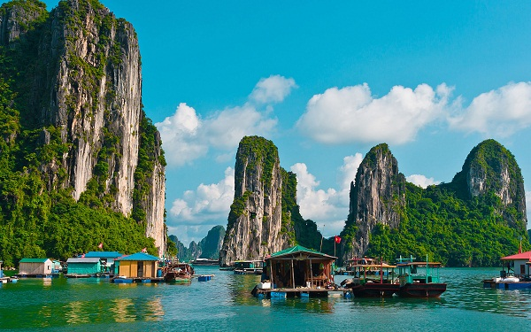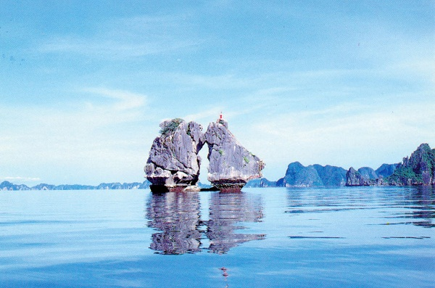

Lịch trình tour

NGÀY 01: HÀ NỘI – HẠ LONG – CHÈO KAYAK ( Ăn bữa: Trưa + Tối )

Sáng:
08h15: Xe ôtô và Hướng dẫn viên của Công ty đón quý khách tại Nhà Hát Lớn hoặc điểm hẹn, sau đó khởi hành đi Hạ Long, trên đường đi quý khách tự do nghỉ ngơi và ngắm cảnh đẹp hai bên đường hoặc tham gia các trò chơi vui nhộn do hướng dẫn viên tổ chức. Sau đó đến Sao Đỏ - Hải Dương, đoàn nghỉ dừng chân ăn sáng tại nhà hàng (Chi phí tự túc ).
11h30: Đến Thành phố Hạ Long. Hướng dẫn viên đưa Quý khách lên tàu nhỏ để tới du thuyền…
12h30: Quý khách dùng bữa trưa nhà hàng của du thuyền với những món ăn được chế biến từ những nguyên liệu tươi ngon nhất và cảm nhận cảm giác vừa thưởng thức bữa trưa.

Chiều:
Sau bữa trưa, quý khách về phòng nghỉ ngơi sau đó đoàn tham gia chèo kayak khám phá một phần của vịnh Hạ Long và tận hưởng cảm giác tắm biển mát lạnh để quên đi cái nóng bức của mùa hè.
17h30: Đoàn về lại du thuyền, nghỉ ngơi và dùng bữa tối tại nhà hàng trên du thuyền. Quý khách sẽ được miễn phí bia 2 tiếng đồng hồ.
Sau bữa tối, đoàn tự do nghỉ ngơi hoặc tham gia các hoạt động như: tham gia câu mực đêm, xem phim hoặc hát karaok trên du thuyền (nghỉ đêm tại Du Thuyền).

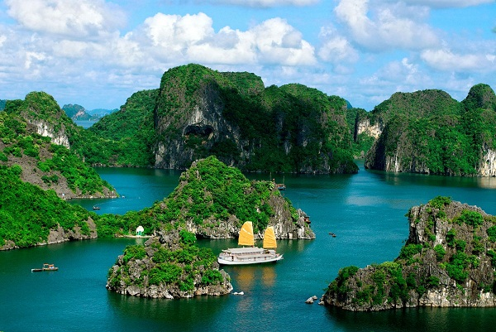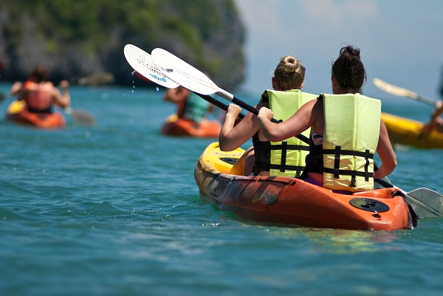

NGÀY 02: HẠ LONG - HÀ NỘI ( Ăn bữa: Sáng + Trưa )

Sáng:
Quý khách dậy sớm, ngắm cảnh bình minh trên Vịnh Hạ Long và lưu lại cho mình khoảnh khắc tuyệt đẹp này...
07h00: Đoàn dùng bữa điểm tâm sáng tại nhà hàng của Du thuyền.
9h00: Hướng dẫn đưa đoàn đi thăm động Trung Trang hoặc động Hoa Cương
11h30: Đoàn trở lại Du thuyền và chuẩn bị hành lý. Đoàn dùng bữa trưa tại nhà hàng trên Du thuyền với những món ăn được chế biến từ hải sản tươi sống của vịnh Hạ Long. Sau đó đoàn lên tàu và trở về Tuần Châu

Chiều:
13h30: Đoàn lên xe và khởi hành về Hà Nội, trên đường đi đoàn nghỉ dừng chân tại Sao Đỏ - Hải Dương, đoàn tự do mua sắm những sản vật địa phương về làm quà cho người thân và bạn bè…. Sau đó đoàn lên Ôtô khởi hành về điểm hẹn ban đầu. Kết thúc chương trình và hẹn gặp lại quý khách.

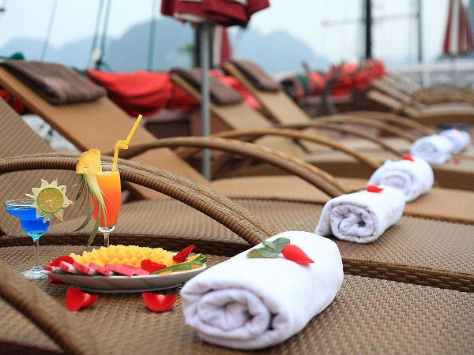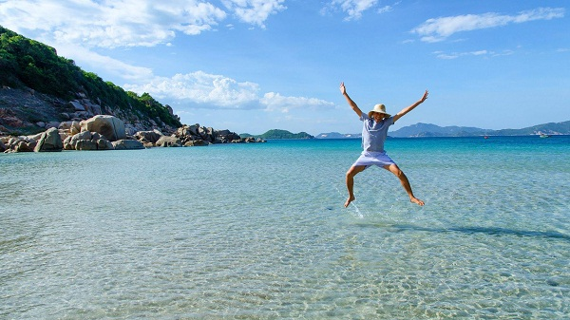
Giá tour bao gồm

- Xe ôtô máy lạnh hạng sang đưa đón theo hành trình
- 01 đêm nghỉ tại du thuyền trên vịnh ( 02 người/01 phòng )
- 03 bữa ăn chính trên du thuyền ( mức ăn tùy từng du thuyền, thấp nhất 120.000 VNĐ/01 khách )
- Thuyền nhỏ vận chuyển ra Du thuyền
- Vé thắng cảnh tại Hạ Long
- Hướng dẫn viên kinh nghiệm, nhiệt tình chu đáo phục vụ đoàn theo hành trình
- Bảo hiểm du lịch toàn tuyến mức đền bù tối đa: 10.000.000 VNĐ/01 vụ

Giá tour không bao gồm

- Chi phí cá nhân và các chi phí ngoài chương trình.
- Phụ thu phòng đơn
- Thuyền Kayak ( giá: 100.000 VNĐ/01 thuyền dành cho 02 người )
- Thuế VAT 10%

Ghi chú

- Trẻ em từ 01 tuổi đến 04 tuổi miễn phí;
- Trẻ em từ 05 – 07 tuổi tính 50%
- Từ 08 – 09 tuổi tính 75% giá tour
- Từ 10 tuổi trở lên tính giá như người lớn.
- Mỗi gia đình chỉ được đi kèm 01 trẻ em miễn phí, Trẻ thứ 02 thì tính 50 % giá người lớn.

